فتاوا و نظرات مراجع عظام تقليد
و انديشمندان اسلامي پيرامون

حرمت تکفير مسلمانان
و اهانت به مقدسات مذاهب اسلامي

پژوهشکده حج و زيارت

فهرست
ديباچه 7
فتاواي مقام معظّم رهبري حضرت آيت الله العظمي سيّدعلي حسيني خامنه‌اي^{(دامت برکاته)} 11
بيانات مقام معظّم رهبري حضرت آيت ‌الله العظمي‌خامنه‌اي^{(دامت برکاته)} در جمع مردم استان كردستان 14
بيانات مقام معظّم رهبري حضرت آيت‌الله العظمي خامنه‌اي^{(دامت برکاته)} در ديدار روحانيون و طلاب تشيع و تسنن در كردستان 16
آيت‌الله ‌العظمي سيّدعلي سيستاني^{‌(دامت برکاته)} 20
‌آيت الله‌العظمي محمد فاضل لنکراني^{(رحمت الله‌عليه)} 27
آيت الله العظمي وحيد خراساني^{‌(دامت برکاته)} 29
آيت الله العظمي ناصر مکارم شيرازي^{(دامت‌برکاته)} 31
آيت الله العظمي لطف‌الله صافي گلپايگاني^{(دامت‌برکاته)} 33
آيت الله العظمي عبدالله جوادي آملي^{‌(دامت برکاته)} 35
آيت الله العظمي سيدموسي شبيري زنجاني‌^{(دامت برکاته)} 39
آيت الله العظمي جعفر سبحاني ^{(دامت‌برکاته)} 41
آيت‌الله العظمي سيّدمحمدسعيد حکيم ^{(دامت برکاته)} 45
آيت الله العظمي سيدعبدالکريم موسوي اردبيلي^{(دامت‌برکاته)} 47
آيت الله العظمي سيدمحمد حسيني ‌شاهرودي‌^{(دامت برکاته)} 49
آيت الله العظمي بشير نجفي^{‌(دامت برکاته)} 50
آيت الله العظمي حسين مظاهري^{(دامت‌برکاته)} 52
آيت الله العظمي سيدمحمدعلي علوي گرگاني^{(دامت برکاته)} 55
آيت الله العظمي سيد يوسف مدني تبريزي^{(رحمت‌الله عليه)} 57
آيت الله آصف محسني^{‌(دامت برکاته)} 58
آيت الله محمدهاشم صالحي ^{(دامت برکاته)} 59
آيت الله شيخ محمد مهدي آصفي^{(دامت برکاته)} 61
آيت الله محمدرضا مهدوي‌کني^{‌(دامت برکاته)} 65
آيت الله محمديزدي‌^{(دامت برکاته)} 67

ديباچه
امروز جهان اسلام، يکي از مهمترين و حسّاس‌ترين مقاطع تاريخ خود را مي‌گذراند. از يک سو رشد و گسترش بيداري اسلامي و فرياد اسلام‌خواهي مسلماناني که از انديشه‌هاي بيگانه خسته و مأيوس شده اند، سراسر جهان اسلام را فراگرفته است و از سوي ديگر دشمنان قسم خورده اسلام، براي مبارزه با اين آيين حيات بخش، با تمام توان به ميدان مبارزه آمده‌اند. دشمنان اسلام به خوبي دريافته‌اند که اگر آموزه‌هاي اصيل و روح بخش اسلامي در ميان مسلمانان فراگير شود، جايي براي استعمار و استکبار باقي نخواهد ماند و دين مبين اسلام جهاني خواهد شد.
اما متأسّفانه در کنار دشمن خارجي، آنچه امروز ضربات جبران ناپذيري بر پيکر جامعه اسلامي و بيداري اسلامي وارد مي‌کند، فتنه تکفير است. روزي نيست که دست‌هاي آلوده تکفيريان، به بهانه‌هاي واهي، خون پاک و مطهر مسلمانان را بر زمين نريزند و يا اماکن مقدّس و هويّت بخش مسلمانان را ويران نکنند. آنان همچون خوارج با سوء استفاده از آيات قرآن کريم، به قتل و غارت مسلمانان مي‌پردازند، و به تعبير امام علي7 «کلمة حق يراد بها الباطل» با تفسيرهاي بدعت‌گونه از معارف ديني، خون و مال و ناموس مسلمانان را مورد تعرّض قرار مي‌دهند. آنان با انتساب نابجاي برخي از امور به ارباب مذاهب و همچنين بزرگ نمايي رفتار نامناسب برخي از عوام، بر تنور اختلاف و تفرقه در ميان مسلمانان مي‌دمند و احساسات ديني مسلمانان را جريحه دار مي‌کنند. نتيجه چنين اعمالي نيز رشد و گسترش فضاي بدبيني و اختلاف ميان مسلمانان است.
از آنجا که علما و مراجع عظام تقليد و پيروان مکتب اهل‌بيت: اهانت به مقدّسات مذاهب اسلامي و تکفير پيروان ساير مذاهب را جايز نمي‌دانند و با صراحت بر حرمت چنين اعمالي فتوا داده‌اند و نيز بسياري از انديشمندان و علماي شيعه ديدگاه‌هاي مشابهي را در زمينه حرمت تکفير مسلمانان و اهانت به مقدسات مذاهب اسلامي ارائه کرده‌اند، لذا حوزه نمايندگي ولي فقيه در امور حج و زيارت بر آن شد تا با انتشار اين فتاوا و آراء، گامي مهم در جهت تقويت مباني تقريب مذاهب اسلامي و نزديکتر شدن هرچه بيشتر علما و انديشمندان ساير مذاهب در راستاي مقابلة نظري با تکفير و جنايات تکفيريان برداشته شود.
اثر حاضر علاوه بر فتاواي مراجع معظم تقليد و نظرات برخي از انديشمندان و علماي اسلام، به بررسي اجمالي فتنه تکفير اهل قبله از نگاه قرآن، روايات و انديشمندان اسلامي مي‌پردازد. اميد که با همّت و مساعدت تمامي علماي جهان اسلام، شاهد نابودي فتنه تکفير در دو حوزه انديشه و عمل در جهان اسلام باشيم.
پژوهشکده حج و زيارت

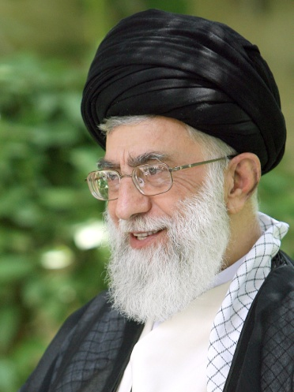

فتاواي مقام معظّم رهبري حضرت آيت الله العظمي سيّدعلي حسيني خامنه‌اي^{(دامت برکاته)}
بسم الله الرحمن الرحيم
با توجّه به وجود دلايل قاطع و روشن مبني بر ضرورت وحدت مسلمانان در شرايط کنوني، نظر حضرتعالي در بارة استفاده از نام «امت اسلامي» براي پيروان مذاهب اسلامي مانند فرقههاي چهارگانة اهل سنّت و فرقه‌هايي همچون زيديّه، ظاهريّه و اباضيّه و .... که به اصول دين مبين اسلام ايمان دارند، چيست؟ آيا تکفير فرقه‌هاي فوق الذّکر جايز است يا خير؟ حد و مرز تکفير و معيار آن در عصر حاضر چيست؟
از خداوند سبحان براي حضرتعالي توفيق روز افزون در خدمت به اسلام و مسلمين به ويژه جهان تشيّع را مسئلت داريم.
پاسخ دفتر مقام معظم رهبري:
کليّة فرقههاي اسلامي، بخشي از امت اسلامي به شمار ميروند و از همة امتيازات اسلامي بر خوردار هستند. تفرقه افکني بين مذاهب اسلامي بر خلاف آموزههاي قرآن کريم و سنّت پيامبر مکرّم اسلام9 است. افزون بر اين باعث تضعيف مسلمانان و دادن بهانه به دست دشمنان اسلام ميشود. از اين رو تکفير فرقههاي اسلامي مذکور به هيچ وجه جايز نيست.

فتواي معظّم‌له در مورد حرمت اهانت به نمادهاي اهل سنّت
رهبر معظّم انقلاب در پاسخ به درخواست جمعي از علما و فرهيختگان شيعه منطقه احساء عربستان سعودي در اعلام نظر مبارک ايشان در زمينه: اهانت و استفاده از کلمات تحقيرآميز و توهين به همسر پيامبر اسلام امّ‌المومنين حضرت عايشه چنين پاسخ دادند:
«اهانت به نمادهاي برادران اهل سنت از جمله اتهام زني به همسر پيامبر اسلام [عايشه] حرام است. اين موضوع شامل زنان همه پيامبران و به ويژه سيّد الانبياء پيامبر اعظم - حضرت محمد9 - مي شود.»

معظم له در پيامشان به حجاج بيت الله الحرام نيز فرمودند:
«اينجانب همچون بسياري از علماي اسلام و دلسوزان امت اسلامي بار ديگر اعلام مي‌كنم كه هر گفته و عملي كه موجب برافروختن آتش اختلافات ميان مسلمانان شود و نيز اهانت به مقدسات هريك از گروههاي مسلمان يا تكفير يكي از مذاهب اسلامي، خدمت به اردوگاه كفر و شرك و خيانت به اسلام، و حرام شرعي است».

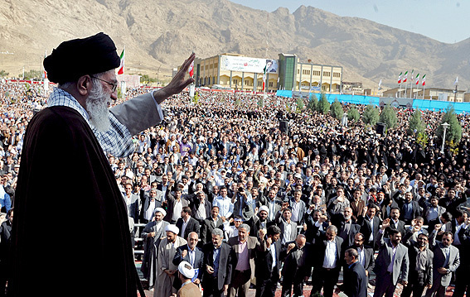

بيانات مقام معظّم رهبري حضرت آيت ‌الله العظمي‌خامنه‌اي^{(دامت برکاته)} در جمع مردم استان كردستان
مقدمه
مقام معظّم رهبري در سفري به استان کردستان در سال 1388 فرمايشات ارزشمندي را در مورد وحدت ميان مسلمانان و نکوهش اهانت به مقدّسات مذاهب اسلامي بيان کردند که فرازهايي از آنها به دنبال مي‌آيد.
چند سال قبل از اين، در منطقة كُردي، يك عالم روشن بين در نماز جمعه سخنراني كرد. گفت: والله آن كساني كه مي‌آيند پيش شيعه، بُغض و كينة سنّي را در دل او وارد مي‌كنند و مي‌روند پيش سنّي، بُغض و كينة شيعه را در دل او وارد مي‌كنند؛ اينها نه شيعه هستند، نه‌سنّي؛ نه شيعه را دوست دارند، نه سنّي را دوست دارند؛ با اسلام دشمن‌اند. البته نمي‌دانند؛ خيلي‌هايشان نمي‌فهمند و اين ماية تأسّف است كه چرا نمي‌فهمند.
امروز اين جماعت وهّابي شيعه را كافر مي‌داند؛ سنّي محبّ اهل بيت‌ را هم كافر مي‌داند؛ سنّيِ پيرو طريقه‌هاي عرفاني و قادري را هم كافر مي‌داند! اين فكر غلط از كجا سرچشمه مي‌گيرد؟ همة مردم شيعه در سراسر دنيا، مردم سنّيِ شافعي در شمال آفريقا، يا مالكي در كشورهاي آفريقايي مركزي كه اينها محبّ و دوستدار اهل بيتند؛ كافرند؛ چرا؟ چون به مرقد حسين بن علي در قاهره احترام مي‌گزارند و مسجد رأس الحسين را مورد تقديس قرار مي‌دهند؛ به اين جهت اينها كافرند! شيعه كه كافر است؛ سنّي سقّزي و سنندجي و مريواني هم اگر با طريقة قادري يا نقشبندي ارتباط داشته باشد، اوهم كافر است! اين فكر، چه فكري است؟ چرا با اين فكر غلط و شوم بين برادران مسلمان اختلاف ايجاد بشود؟ برخي از شيعيان هم از روي ناداني و غفلت، يا گاهي از روي غَرَض براي اينكه ايجاد اختلاف كنند به مقدّسات اهل سنّت اِهانت مي‌كنند، عرض مي‌كنم: رفتار هردو گروه حرام شرعي است و خلاف قانوني است.*

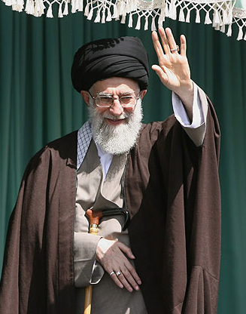

بيانات مقام معظّم رهبري حضرت آيت‌الله العظمي خامنه‌اي^{(دامت برکاته)} در ديدار روحانيون و طلاب تشيع و تسنن در كردستان
بعضي از ما به دوستانمان آتش مي‌كنيم خيال مي‌كنيم به طرف دشمن داريم آتش مي‌كنيم! بعضي از ما از اينكه ايجاد اختلاف مذهبي، نقشه و طرح دشمن است براي اينكه ما را مشغول به خودمان كنند. غفلت مي‌كنيم؛ همة همّت يك شيعه مي‌شود كوبيدن سنّي،‌ همة همّت يك سنّي مي‌شود كوبيدن شيعه. خوب، اين خيلي تأسّف آور است و دشمن اين را مي‌خواهد.
در قضية حمايت از فلسطين هيچ كشور و هيچ دولتي به گرد جمهوري اسلامي نرسيد. اين را همة دنيا تصديق كردند. جوري شد كه بعضي از كشورهاي عربي از ناراحتي دادشان بلند شد، گفتند ايران دارد براي مقاصد خود اينجا تلاش مي‌كند! البته فلسطيني‌ها به اين حرف‌ها اعتنائي نكردند. از جمله در قضية غزه و در اين جنگ بيست و دو روزه، جمهوري اسلامي در همة سطوحش ؛ از رهبري و رياست جمهوري و مسئولين گوناگون و مردم تظاهرات و پول و كمك و غيره، همه در خدمت برادران فلسطيني مظلوم و مسلمان قرار گرفتند. در بحبوحة اين حرفها، يك وقت ديديم كه ويروسي دارد تكثير مثل مي‌كند؛ دائم مي‌روند پيش بعضي از بزرگان، بعضي از علماء، بعضي از محترمين، كه آقا! شما داريد به كي كمك مي‌كنيد؛ اهل غزه ناصبي‌اند! ناصبي يعني دشمن اهل بيت. يك عده هم باور كردند! ديديم پيغام آوردند كه آقا، مي‌گويند اين‌ها ناصبي‌اند. گفتيم پناه بر خدا، لعنت خدا بر شيطان رجيم خبيث. در غزه مسجد الامام امير المؤمنين علي بن ابي‌طالب هست، مسجد الامام الحسين هست؛ چطور اين‌ها ناصبي‌اند؟ بله، سني‌اند؛ اما ناصبي نيستند اين جور حرف زدند، اين جور اقدام كردند، اين جور كار كردند. نقطة مقابلش هم هست: يك عده بلند شوند بروند قم، لابلاي كتابهاي شعيه را نگاه كنند، ببينيد آقا! اين كتابهاي شيعه است. يا يك گويندة نادان، غافل يا مغرضي روي منبر نسبت به مقدّسات اهل‌سنّت حرف مهمل و بدي بزند؛ اين را نوار كنند، سي دي كنند، بروند اينجا و آنجا پخش كنند، بگويند ببينيد آقا! اين شيعه است. اين را به او بدبين كنند، او را به اين بدبين كنند. اين معنايش چيست؟ {وَ تَذْهَبَ رِيحُكُمْ} يعني وقتي اختلاف پيدا شد، وقتي تفرقه پيدا شد، وقتي نسبت به هم سوء ظن وجود داشت، وقتي يكديگر را خائن دانستيم، طبيعي است كه با هم همكاري نخواهيم كرد. همكاري هم اگر بكنيم، با هم صميمي نخواهيم بود. اين همان چيزي است كه دشمن دنبال اوست. هم عالم شيعه، هم عالم سنّي، بايد اين را بفهمند؛ اين را درك كنند. بديهي است دو تا مذهب در برخي از اصول، در برخي از فروع با هم اختلاف دارند؛ البته در بسياري هم با هم اتحاد دارند. اما اختلاف به معناي دشمني نيست. فتاواي فقهاي شيعه در مواردي صد و هشتاد درجه با هم اختلاف دارد. فتاواي ائمة اهل‌سنّت در مواردي بسيار با همديگر اختلاف دارد؛ اما لزومي ندارد وقتي اختلاف دارد، انسان به همديگر بدگوئي كنند و فحش بدهند. خيلي خوب، او مذهبش اين است، آن هم مذهبش اين است. ... هيچكس نبايد خيال كند كه اهل بيت پيغمبر مخصوص و متعلق به شيعه‌اند؛ نه، مال همة دنياي اسلام‌ند. چه كسي است كه فاطمة زهرا3 را قبول نداشته باشد؟ چه كسي است كه حسنين8 سيّدا شباب اهل الجنه را قبول نداشته باشد؟ چه كسي است كه ائمة بزرگوار شيعه را قبول نداشته باشد؟ حالا يكي او را امام و واجب الاطّاعه و مفروض الطاعه مي‌داند، يكي نمي‌داند؛ اما قبولشان دارند. اينها حقايقي است، بايد اينها را فهميد، بايد اينها را نهادينه كرد. بعضي البته اين را نمي‌فهمند، متحرك به تحريك دشمن مي‌شوند. در حالي كه خيال مي‌كنند كه كار درست را انجام مي‌دهند. {قُلْ هَلْ نُنَبِّئُكُمْ بِالْأَخْسَرِينَ أَعْمالاً * الَّذِينَ ضَلَّ سَعْيُهُمْ فِي الْحَياةِ الدُّنْيا وَ هُمْ يَحْسَبُونَ أَنَّهُمْ يُحْسِنُونَ صُنْعاً} (کهف، 103 و 104)؛ خيال مي‌كنند كار خوب مي‌كنند، غافل از اينكه دارند براي دشمن كار مي‌كنند. اين خصوصيت زمان ماست.*

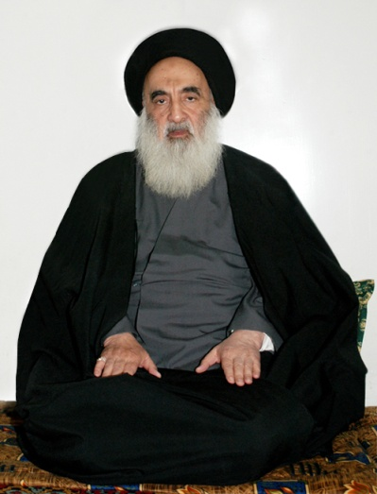

آيت‌الله ‌العظمي سيّدعلي سيستاني^{‌(دامت برکاته)}
بسم الله الرحمن الرحيم
السلام عليکم و رحمة الله و برکاته
خواهشمنديم ميليونها مسلمان را در خصوص اين دو موضوع مهم راهنمايي بفرماييد:
س: هر کسي که شهادتين را به زبان جاري کرد و رو به قبله نماز خواند و از يکي از مذاهب هشتگانة (حنفي، شافعي، مالکي، حنبلي، جعفري، زيدي، اباضي و ظاهري) پيروي کرد، مسلمان به شمار ميرود و جان، آبرو و مال وي حرمت دارد؟
باسمه تعالي
ج: 1. هر کس شهادتين را به زبان بياورد و سخني بر خلاف آن از وي صادر نشود، همچنين با اهل‌بيت: دشمني و عداوت نورزد، مسلمان به شمار مي‌رود.
2: «اهل سنّت، از نظر شيعيان، مسلمان به شمار مي‌روند و همة احکام اسلامي براي آنان اجرا ميشود. ازدواج با آنان جايز است. از شيعيان ارث ميبرند همانطور که شيعيان از آنان ارث ميبرند. به جز خوارج و ناصبيان؛ جان، مال و آبروي همة آنان حرمت دارد. اين سخن که شيعيان، اهل بدر، بيعت رضوان، مؤمنان مهاجر و انصار، ائمة مذاهب اسلامي و پيروان آنها را تکفير ميکنند، کذب محض است».
والسلام عليکم و رحمة الله و برکاته

بسم الله الرحمن الرحيم
(وَ اعْتَصِمُوا بِحَبْلِ اللَّهِ جَمِيعاً وَ لا تَفَرَّقُوا) (آل عمران، 103)
جهان اسلام امروزه شرايط پيچيده و دشواري را تجربه ميکند و با بحرانهاي بزرگ و چالشهاي عظيمي دست و پنجه نرم ميکند. بحرانهايي که حال و آينده امّت اسلامي را در گرو سرنوشت خود قرار داده است. با وجود اين شرايط همه مسلمانان ميزان نياز جهان اسلام به اتّحاد و جلوگيري از تفرقه افکني و اختلافات مذهبي و درگيري هاي قومي و نژادي را به خوبي درک ميکنند. اختلافاتي که قرنهاي متمادي از آن ميگذرد و تا کنون هيچ راه حل جامعي براي آن انديشيده نشده است. از اين رو شايسته نيست که خارج از چارچوب پژوهشهاي متقن و وزين علمي به شعله اين اختلافات دامن زد. به ويژه که اين اختلافات به هيچ وجه در سطح اصول دين و ارکان عقايد اسلامي نيست. همه مسلمانان به خداوند واحد و احد، رسالت پيامبر مکرم اسلام محمد مصطفي صلّي الله عليه و آله وسلّم، معاد، قرآن کريم ـ که خداوند تعالي آن را از تحريف مصون داشته ـ و سنّت گرانقدر پيامبر9 به عنوان دو مصدر اصلي براي احکام شرعي و همچنين به دوستي اهل بيت عصمت و طهارت عليهم السلام ايمان دارند. از ديگر مشترکاتي که ميان عامه مسلمانان وجود دارد و از پايه‌هاي دين اسلام به شمار ميرود ميتوان به نماز، روزه، حج و ... اشاره کرد.
اين مشترکات شاکله و سنگ اساس محکمي براي اتّحاد مسلمانان است. بدون ترديد بايد بر اين مشترکات تمرکز کرد تا بتوانيم پيوندهاي دوستي و محبّت را ميان مسلمانان استحکام بخشيم. يا حد اقل براي همزيستي مسالمت آميز ميان آنان بر پايه احترام متقابل و به دور از دشمني و مشاجرههاي مذهبي و قومي و قبيلهاي، تلاش کنيم.
به همين دليل شايسته است کلّيه کساني که قلبشان براي اعتلاي پرچم دين مبين اسلام و پيشرفت و سربلندي مسلمانان ميتپد، نهايت تلاش خود را براي نزديکي مسلمانان به يکديگرو کاهش تنشهاي ناشي از درگيريهاي سياسي به کار گيرند تا از يک سو مانع افزايش شکاف و تشتت ميان مسلمانان گردند و از سوي ديگر عرصه را براي تحقق اهداف شوم دشمنان مهيا نسازند. دشمناني که براي سيطره بر کشورهاي اسلامي و تسلّط بر ثروتهاي خداداي آنان دندان طمع تيز کردهاند.
با نهايت تأسّف، مشاهده ميشود که برخي افراد و جريانها کاملاً بر خلاف آنچه گفته شد عمل ميکنند. تلاش آنان در راستاي تفرقه افکني و عمق بخشي به شکاف اختلافات مذهبي و قومي بين مسلمانان است. اين افراد در برهه اخير و پس از شعلهور شدن کشمکشهاي سياسي در منطقه و بالا گرفتن نزاع بر سر قدرت، فعاليتهاي خود را گسترش دادهاند. آنها بزرگنمايي و ترويج اختلافات و تفاوتهاي مذهبي را سر لوحه اقدامات خود قرار داده و با استفاده از شيوه‌هاي تخريب و اتهام زدن، به آتش اين اختلافات دامن ميزنند تا بتوانند به اهداف پليد خود دست يابند. سياه نمايي و توهين به يک مذهب مشخّص، محروم کردن پيروان آن مذهب از حقوق اساسي خود و ايجاد رعب و وحشت از آن مذهب در دل ديگر مسلمانان از کمترين اين اهداف است.
در راستاي اجراي اين نقشه شوم برخي از رسانهها ـ اعم از کانالهاي ماهوارهاي و پايگاههاي اينترنتي و روزنامهها و مجلاّت و ... ـ هر از گاهي فتواهاي دور از ذهن و عجيبي را منتشر کرده و در آن به برخي از فرقهها و مذاهب اسلامي توهين ميکنند. سپس در اقدامي کاملاً آشکار براي رسيدن به اهداف مشخص و ضربه زدن و توهين به جايگاه رفيع مرجعيّت ديني و دامن زدن به کينهتوزيهاي مذهبي، اين فتواها را به حضرت آيت‌الله العظمي سيستاني^{(دام ظله)} نسبت مي‌دهند.
بدينوسيله اعلام ميشود که منبع فتواهاي حضرت آيت الله العظمي سيستاني^{(دام ظله)} کتب مشهور و موثّق ايشان است که همراه مهر و امضا هستند و در هيچ يک از اين فتواها کمترين توهين يا جسارتي به ديگر فرقهها و مذاهب اسلامي نشده است. البته کساني که کمترين آشنايي را با اين فتواها داشته باشند به دروغين بودن آنچه منتشر ميشود پي خواهند برد.
افزون بر اين مواضع آن حضرت و بيانات ايشان در خلال سالهاي گذشته در خصوص رنج و محنتي بوده که مردم زخم خورده عراق در اين سالها متحمّل شده‌اند. همچنين اين فرمايشات شامل توصيه‌هايي به پيروان و مقلّدين خود براي تعامل دوستانه و محترمانه با برادران اهل تسنن بوده است. ايشان در سخنان خود بارها و بارها بر حرمت جان، آبرو و مال همه مسلمانان اعم از شيعه و سني تأکيد داشتهاند و خط خود را با هر کسي که خون حرامي را به زمين ريخته، جدا ساختهاند. آنچه گفته شد، سيره عملي مرجعيّت ديني را در برخورد با پيروان ديگر مذاهب و نوع نگرش ايشان را به خوبي آشکار مي‌کند. اگر همه مسلمانان با مخالفان خود چنين تعاملي داشته باشند و اين سيره و روش را در پيش گيرند ديگر شاهد خشونتهاي کورکورانه و کشتارهاي فجيعي نيستيم که در آن حتي به کودکان صغير و سالمندان و زنان باردار نيز رحم نميکنند. پروردگارا! از اين همه کشتار به تو پناه ميبريم! و از خداوند تبارک و تعالي مي‌خواهيم که همه را به سوي خير و صلاح امّت اسلامي هدايت کند که او بر هر کاري توانا است.
دفتر حضرت آيت الله العظمي سيستاني (دام ظله)
نجف اشرف

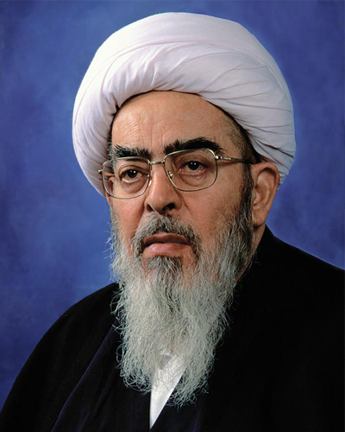

‌آيت الله‌العظمي محمد فاضل لنکراني^{(رحمت الله‌عليه)}
بسم الله الرحمن الرحيم
س: همانگونه که حضرتعالي مستحضر هستيد، با حلول قرن سوم، غرب عزم خود را براي فتنه انگيزي ميان مسلمانان جزم کرده و چهرهاي خشن از اسلام و مسلمانان ترسيم ميکند. در اين شرايط حفظ وحدت امّت اسلامي بيش از هر زماني ضروري به نظر مي‌رسد.
با توجه به وجود دلايل قاطع و روشن مبني بر ضرورت وحدت مسلمانان در شرايط کنوني، نظر حضرت‌عالي در بارة استفاده از نام «امّت اسلامي» براي پيروان مذاهب اسلامي مانند فرقههاي چهارگانة اهل سنّت و فرقه‌هايي همچون زيديّه، ظاهريّه و اباضيّه و .... که به اصول دين مبين اسلام ايمان دارند، چيست؟ آيا تکفير فرقههاي فوق الذّکر جايز است يا خير؟ حد و مرز تکفير و معيار آن در عصر حاضر چيست؟
از خداوند سبحان براي حضرت‌عالي توفيق روز افزون در خدمت به اسلام و مسلمين به ويژه جهان تشيّع را مسئلت داريم.
بسم الله الرحمن الرحيم
ج: همة اين فرقه‌ها، تا زماني که يکي از اصول و ضروريّات دين مبين اسلام را انکار يا خدايي ناکرده به ائمة اطهار: اهانت نکنند، فرقههايي اسلامي به شمار ميروند.

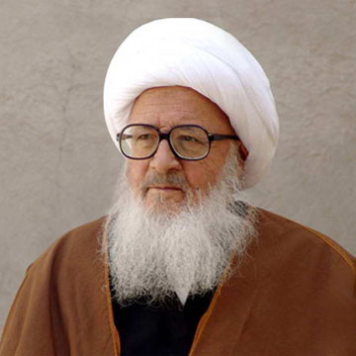

آيت الله العظمي وحيد خراساني^{‌(دامت برکاته)}
س: ما جمعي هستيم ساکن در محلي که اهل‌سنّت زندگي مي‌کنند و آنها ما را کافر مي‌دانند و مي‌گويند شيعه کافر است در اين‌صورت آيا ما هم مي‌توانيم با آنها معامله به مثل کنيم و همان‌طوري که آنها ما را کافر مي‌دانند ما هم با آنها معامله کفار کنيم. مستدعي است وظيفه شرعي ما را در مقابل اين حملات بيان کنيد.
بسم الله الرحمن الرحيم
ج: هرکس شهادت به وحدانيت خداوند متعال و رسالت خاتم انبيا6 بدهد مسلمان است و جان و عرض و مال او مانند جان و عرض و مال کسي که پيرو مذهب جعفري است محترم است. و وظيفه شرعي شما آن است که با گوينده شهادتين هر چند شما را کافر بداند به حسن معاشرت رفتار کنيد و اگر آنها به ناحق با شما رفتار کردند شما از صراط مستقيم حق و عدل منحرف نشويد اگر کسي از آنها مريض شد به عيادت او برويد و اگر از دنيا رفت به تشييع جنازه او حاضر شويد و اگر حاجتي به شما داشت حاجت او را برآوريد و به حکم خدا تسليم باشيد که فرمود: {وَ لا يَجْرِمَنَّكُمْ شَنَآنُ قَوْمٍ عَلى أَلاَّ تَعْدِلُوا اعْدِلُوا هُوَ أَقْرَبُ لِلتَّقْوى} (مائده، 2) و به فرمان خداوند متعال عمل کنيد که فرمود: {وَلا تَقُولُوا لِمَنْ أَلْقى إِلَيْكُمُ السَّلامَ لَسْتَ مُؤْمِناً} (نساء، 94).
والسلام عليکم و رحمة الله

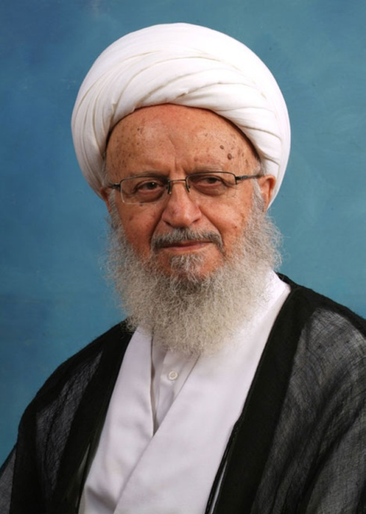

آيت الله العظمي ناصر مکارم شيرازي^{(دامت‌برکاته)}
بارها عرض کرده‌ايم وحدت مسلمين و تقريب بين مذاهب اسلامي در هر زمان مخصوصاً در شرايط فعلي از اهمّ امور است لذا هرگونه اهانت به مقدّسات ديگران شرعاً جايز نيست مسلمانان اعم از شيعيان و اهل‌سنّت بايد مراقب باشند که در دام دشمنان اسلام نيفتند و فتنه مذهبي برپا نکنند اقدامات انتحاري و ريختن خون بي‌گناهان از اکبر کبائر و مصداق بارز فساد در ارض و موجب خلود در آتش دوزخ است و چهره اسلام را که آيين رحمت و رأفت است به يک چهره خشن و غير قابل قبول مبدل مي‌کند و خداوند همه خطاکاران و گمراهان را هدايت فرمايد.
والسلام عليکم و رحمة الله و برکاته

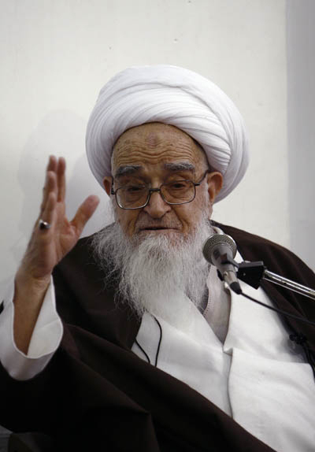
آيت الله العظمي لطف‌الله صافي گلپايگاني^{(دامت‌برکاته)}
هرکس که شهادت به وحدانيّت خداوند متعال و رسالت خاتم الأنبياء حضرت محمد بن عبدالله9 بدهد مسلمان است و جان و عرض و مال او محترم مي‌باشد و هيچ‌کس حق ندارد به مقدّسات ديني توهين نمايد و اقدامات انتحاري و ريختن خون مسلمانان از گناهان کبيره است.
وظيفه مسلمانان اين است که چهره حقيقي اسلام را که دين رحمت و محبت و مهرباني است به جهانيان نشان دهند. همه بايد در صف واحد براي پيشرفت اسلام عزيز و هدايت مردم در سرتاسر جهان فعال بوده و نقشه‌هاي خائنانه دشمنان قرآن را با اتحاد و يگانگي از بين برده و به وظايف اسلامي خود عمل نمايند.
{إِنْ تَنْصُرُوا اللَّهَ يَنْصُرْكُمْ وَ يُثَبِّتْ أَقْدامَكُمْ} (محمد،7)
والسلام عليکم و رحمة الله

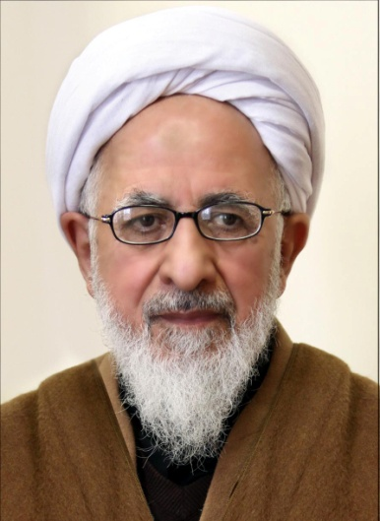

آيت الله العظمي عبدالله جوادي آملي^{‌(دامت برکاته)}
متن زير برگرفته از پيام حج سال 92 (شهريور) معظم له مي‌باشد:
حوزة انساني و رعايت حقوق بشري به عنوان تمدّن بين المللي که در اين حوزه جهان شمول مردمي، احکام انسانيّت و حقوق بشر با قطع نظر از هر دين و آئين الهي و الحادي مطرح است و اصل حاکم بر آن مفاد آيه؛ {لا يَنْهاكُمُ اللَّهُ عَنِ الَّذِينَ لَمْ يُقاتِلُوكُمْ فِي الدِّينِ وَ لَمْ يُخْرِجُوكُمْ مِنْ دِيارِكُمْ أَنْ تَبَرُّوهُمْ وَ تُقْسِطُوا إِلَيْهِمْ إِنَّ اللَّهَ يُحِبُّ الْمُقْسِطِينَ} (ممتحنه، 8) است، به طوري که هيچ فرد يا ملتي بر هيچ فرد يا ملّتي تقدّم ندارند و سلطه فرد يا جمع بر فرد يا جمع ديگر محکوم و مطرود است. ملّت غير مهاجم و غير متجاوز از فيض عدل الهي برخوردار است و مسلمانان موظّف‌اند که عدل و قسط را نسبت به آنها اعمال نمايند. جريان الهي بودن مطلب با تدبير درست آن به لحاظ دنيا و آخرت انجام خواهد شد و از مسئوليّت ديگران بيرون است، مخصوصاً آنچه به صحنه معاد برمي‌گردد که در آن هر مثقال ذرّه‌اي حساب خاصّ خود را خواهد داشت و چون هر ملّتي مقدساتي دارد که نزد آنها محترم است و هيچ اختصاصي به موحّد يا ملحد ندارد بايد از سبّ و هتک آنها پرهيز نمود؛ زيرا گذشته از آنکه يک ظلم رواني است، از جهت حقوقي نيز با دشواري جامعه مواجه خواهد شد؛ لذا قرآن مجيد از آنها نهي کرد: {وَ لا تَسُبُّوا الَّذِينَ يَدْعُونَ مِنْ دُونِ اللَّهِ فَيَسُبُّوا اللَّهَ عَدْواً بِغَيْرِ عِلْمٍ كَذلِكَ زَيَّنَّا لِكُلِّ أُمَّةٍ عَمَلَهُمْ ثُمَّ إِلى رَبِّهِمْ مَرْجِعُهُمْ فَيُنَبِّئُهُمْ بِما كانُوا يَعْمَلُونَ}. (انعام، 8) فحش و بدگويي به بت‌ها که معبود مشرکان است تحريم شد، براي اينکه مبادا مشرکان، معبود مؤمنان؛ يعني خداي سبحان را جاهلانه سبّ کنند و راز غير علمي بودن سبّ خدا آن است که اينان به گمان کاسد خود خدا را قبول داشتند و راز عبادت آنها نسبت به بت‌ها اين بود که اصنام و اوثان اهل شرک را به خدا نزديک و براي آنها نزد خدا شفاعت مي‌نمايند، به هر تقدير توجيه ناروايي براي خود در بدگويي به خداي سبحان دارند. آنچه در ذيل آيه ياد شده آمد، قانون عام را در بردارد که شامل هر سه حوزه مي‌شود به طوري که کسي حق ندارد به مقدسات اهانت کند تا مبادا آنها برگردند و به مقدس نزد اهل ايمان بد بگويند.
مبارزه با قبيح و نهي از منکر بايد با روشي حَسن و راهي معروف باشد و اگر نهي از منکر با روشي منکر بود، بايد نهي مزبور را نهي کرد و آن را همانند ساير منکرها طرد نمود، چنانکه دعوت به حق و صدق و خير و حَسن بايد با روش هماهنگ هدف باشد، زيرا هرگز هدفِ خوب، وسيله بد را توجيه نمي‌کند و امر به معروفي که با روش منکر باشد، بايد مورد نهي قرار گيرد. چون بين راه و مقصد پيوند حقيقي و رابطه واقعي است، به طوري که راه مستقيم هرگز به مقصد باطل منتهي نمي‌شود و راه منحرف هيچ‌گاه به مقصد حق نمي‌رسد: «من حاول أمراً بمعصية الله کان أفوت لما يرجو و أسرع لمجيء ما يحذر» دشنام به مقدسات هر قومي هر چند باطل‌گرا باشند روشي است منکر که مورد نهي الهي واقع شد. غرض آنکه:
1. دين جهان شمول برنامه فراگير دارد؛
2. مهمترين دستور گسترده ديني رعايت قانون و ادب بين‌المللي است؛
3 . از بهترين آداب عمومي و مردمي حفظ کرامت انساني و پرهيز از اهانت به مقدّسات پيروان نحله‌هاي گوناگون است؛
4. سبّ صحابه، اهانت به مقدّسات شيعه يا سنّي‌، توهين و تحقير ظالمانه نسبت به باورهاي هر کدام از دو گروه، حرام و ايجاد اختلاف و روشن کردن آتش تفرقه و شِقاق و تَحطيم و هَدْمِ اساس وحدت امّت اسلامي، گناهي است بزرگ که همگان به‌ويژه حاجيان محترم و معتمران معزّز بايد جداً از آن اجتناب نمايند؛
5. آگاهي از ضرورت وحدت و حرمت اختلاف فسادانگيز و فتنه‌پرور و پرهيز از توهين به مقدّسات هر ملّت و نحله‌اي جزء ره‌آورد سفر ملکوتي شما باشد تا در عرصه جهان اسلام جز نسيم وحدت و عطر اتّحاد چيزي مشاهده و استشمام نشود؛ زيرا گذشته از زوال شکوه دروني و زدودن نيروي داخلي، دشمن خون آشام طمع مي‌کند و با ضعف نيروي دفاعي، مراکز مذهب را ويران و جامعه را تباه مي‌کند: {وَ لَوْ لا دَفْعُ اللَّهِ النَّاسَ بَعْضَهُمْ بِبَعْضٍ لَهُدِّمَتْ صَوامِعُ وَ بِيَعٌ وَ صَلَواتٌ وَ مَساجِدُ يُذْكَرُ فِيهَا اسْمُ اللَّهِ كَثِيراً}. (حجّ، 40)

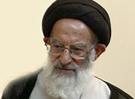

آيت الله العظمي سيدموسي شبيري زنجاني‌^{(دامت برکاته)}
بسمه تعالي
هرکس شهادتين را بر زبان جاري سازد (به جز نواصب و خوارج) مسلمان است و احکام اسلام چون جواز ازدواج و ارث بردن از همديگر و احترام جان و مال و... درباره وي جاري است و کساني که در صفوف اسلامي تفرقه مي‌اندازند و فرقه‌هاي اسلامي را تکفير مي‌نمايند از حقيقت اسلام برکنارند و اگر عامل مستقيم استعمار نباشند بي‌ترديد در جهت اهداف فاسد استعمارگران در نابود ساختن اساس اسلام و براندازي دين پيامبر اکرم9 و به فراموشي سپردن نام بلند آن حضرت حرکت مي‌کنند. اقدامات انتحاري اين گروه‌ها تنها خشنودي کافران و دشمنان قسم خورده اسلام را به همراه دارد {قُلْ هَلْ نُنَبِّئُكُمْ بِالْأَخْسَـرِينَ أَعْمالاً * الَّذِينَ ضَلَّ سَعْيُهُمْ فِي الْحَياةِ الدُّنْيا وَ هُمْ يَحْسَبُونَ أَنَّهُمْ يُحْسِنُونَ صُنْعاً} (کهف، 103 و 104) اِن‌ شاء الله تمامي مسلمانان با آگاهي از ترفندهاي دشمنان اسلام در راه سربلندي و عزّت دين پيامبر خاتم9 بيش از پيش ثابت قدم و کوشا باشند.

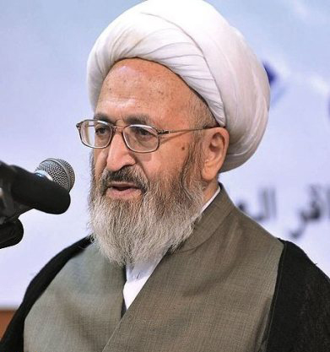

آيت الله العظمي جعفر سبحاني ^{(دامت‌برکاته)}
بسم الله الرحمن الرحيم
{وَ اعْتَصِمُوا بِحَبْلِ اللَّهِ جَمِيعاً وَ لا تَفَرَّقُوا} (آل عمران، 103)
صدق الله العلي العظيم
و همگي به ريسمان خدا [ قرآن و اسلام، و هرگونه وسيله وحدت‌]، چنگ زنيد، و پراکنده نشويد!
خداوند سبحانه و تعالي به مسلمانان امر ميکند که به ريسمان الهي چنگ زنند. چه بسا شباهت امّت متفرّق و پراکنده با کسي که در چاه افتاده، باعث شده است که خداوند به جاي هر واژة ديگري، از واژة ريسمان (حبل) استفاده کند؛ زيرا تنها راه نجات چنين شخصي تمسّک به ريسماني است که در چاه انداخته شده است.
در اهميت اين نکته همين بس که قرآن کريم همواره وحدت کلمه و همبستگي را ستوده و به آن امر نموده و تفرقه را نکوهش کرده است. قرآن کريم در نکوهش تفرقه تا بدانجا پيش رفته که در آية شريفة زير آن را در شمار بلاهاي آسماني جاي داده است:
(قُلْ هُوَ الْقَادِرُ عَلَى أَنْ يَبْعَثَ عَلَيْکُمْ عَذَاباً مِنْ فَوْقِکُمْ أَوْ مِنْ تَحْتِ أَرْجُلِکُمْ أَوْ يَلْبِسَکُمْ شِيَعاً وَ يُذِيقَ بَعْضَکُمْ بَأْسَ بَعْضٍ) (انعام، 65).
بگو: او قادر است که از بالا يا از زير پاي شما، عذابي بر شما بفرستد؛ يا بصورت دسته‌هاي پراکنده شما را با هم بياميزد؛ و طعم جنگ (و اختلاف) را به هر يک از شما بوسيله ديگري بچشاند.
از اين رو همة مسلمانان بايد کتاب خدا را الگوي خود قرار دهند، متّحد باشند و از هر کاري که باعث تفرقه ميشود پرهيز کنند. به ويژه در اين برهه از زمان که کفّار و قدرتهاي استکباري براي ايجاد تفرقه ميان مسلمانان و ريختن خون آنان به دست يکديگر توطئه ميکنند. آنها براي دستيابي به اهداف شيطاني خويش در تسلّط بر کشورهاي اسلامي و چپاول نعمتهاي خداداي آنان دست به تفرقه افکني ميزنند و با اين کار سعي در ايجاد امنيّت براي رژيم اشغالگر دارند. رژيمي که روي سينة فلسطين عزيز و قدس شريف چنبره زده است.
پديدة تکفير پديدهاي شوم و ناپسند است؛ زيرا همة مسلمانان خداوند واحد را ميپرستند و به رسالت پيامبر خاتم و روز قيامت ايمان دارند. همانطور که بخاري در صحيح خود دربارة غزوة خيبر ميگويد: «همين باور براي مسلمان دانستن آنها کافي است، هر چند با هيچ يک از مذاهب مسلمانان موافق نباشند». امام اشعري هنگام مرگ، همة شاگردان خويش را گرد آورد و به آنها گفت: «شهادت دهيد که من هيچ يک از اهل قبله (مسلمانان) را تکفير نکردهام؛ زيرا همة آنان معبود يکتا را ميپرستيدند و همة آنان زير لواي اسلام بودند».
آنچه گفتيم ما را ملزم ميکند که به احساسات و اعتقادات ديگران احترام بگذاريم و با آنان به گونهاي برخورد نکينم که باعث تفرقه شود و تخم دشمني و کينه را پراکنده کند؛ زيرا سيرة گذشتگان صالح ما نيز بر اين پايه استوار بوده و در فضايي آکنده از دوستي و سازش همزيستي داشتهاند.
تهمت سبّ صحابه که به ناحق به شيعيان نسبت داده ميشود، تهمتي نارواست. شيعيان از اين تهمت مبرّا هستند. ديدگاه و موضع گيري آنان نسبت به صحابه، الگو گرفته از امام علي بن الحسين(7) است که با اين تعابير دعا ميکردند:
اللهم وأصحاب محمّد خاصة، الذين أحسنوا الصحبة، والذين أبلوا البلاء الحسن في نصـره، وکانفوه، وأسرعوا إلى وفادته، وسابقوا إلى دعوته.
بار الها بر اصحاب برگزيدة محمد درود فرست! آنان که براي پيامبر9 اصحابي نيکو بودند و براي ياري و حمايت از وي تلاش نمودند. کساني که به نيکي از وي استقبال کردند و براي درک وجود او و دريافت رسالتش شتافتند.
و السلام عليکم و رحمة الله و برکاته.

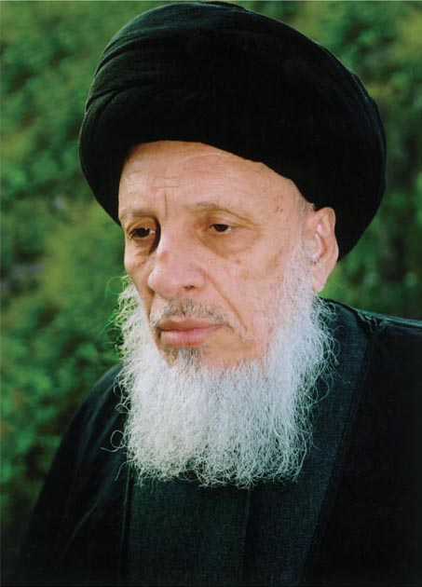

آيت‌الله العظمي سيّدمحمدسعيد حکيم ^{(دامت برکاته)}
بسم الله الرحمن الرحيم
السلام عليکم و رحمة الله و برکاته
خواهشمنديم ميليونها مسلمان را در خصوص اين دو موضوع مهمّ راهنمايي بفرماييد:
هر کسي که شهادتين را به زبان جاري کرد و رو به قبله نماز خواند و از يکي از مذاهب هشتگانة (حنفي، شافعي، مالکي، حنبلي، جعفري، زيدي، اباضي و ظاهري) پيروي کرد، مسلمان به شمار ميرود و جان و آبرو و مال وي حرمت دارد؟
پاسخ دفتر ايشان:
تکفير صحابه و مسلمانان با هر مذهبي که باشند، از اعتقادات شيعيان نيست. اين امر برخاسته از روح اسلام و ارکان آن است. اين نکته در خلال احاديث نقل شده از امامان شيعه(:) و از فتواها و سخنان علماي آنان فهميده ميشود.
س: بسياري از مسلمانان و غير مسلمانان از ما در بارة اتّحاد اسلامي و روابط ميان مذاهب اسلامي مي‌پرسند. از حضرتعالي تقاضا داريم که به اين دو سؤال پاسخ دهيد:
1ـ آيا هر کسي که پيرو يکي از مذاهب اسلامي ـ يعني حنفي، مالکي، شافعي، حنبلي، جعفري، زيدي، اباضي ـ باشد، مسلمان به شمار ميرود؟
2ـ حد و مرز تکفير در اسلام چيست؟ آيا جايز است که يکي از مسلمانان، پيروان ديگر مذاهب اسلامي معروف ـ که در سؤال اوّل ذکر شد ـ يا پيروان مذهب اشعريّه يا معتزله را تکفير نمايد؟ آيا تکفير کردن پيروان مسلک صوفيّه جايز است؟
بسم الله الرحمن الرحيم و له الحمد
ج: 1ـ اقرار به شهادتين و انجام فرائض و واجبات ضروري در دين مانند نماز و... براي اينکه انساني را مسلمان بدانيم کافي است. بدين ترتيب احکام دين اسلام از جمله حرمت جان، مال و... براي وي صدق ميکند.
ج2ـ پاسخ در آنچه پيش از اين گفتيم آمده است.

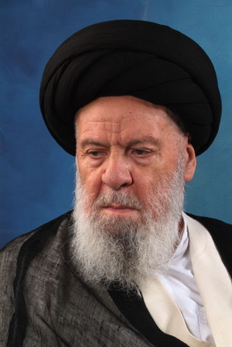

آيت الله العظمي سيدعبدالکريم موسوي اردبيلي^{(دامت‌برکاته)}
{إِنَّ هذِهِ أُمَّتُكُمْ أُمَّةً واحِدَةً وَ أَنَا رَبُّكُمْ فَاعْبُدُونِ} (انبياء، 92)
وحدت و برادري از گرانبهاترين نعمت‌هاي الهي است که خداوند کريم بدان يادآوري فرموده است.
{وَ اذْكُرُوا نِعْمَتَ اللَّهِ عَلَيْكُمْ إِذْ كُنْتُمْ أَعْداءً فَأَلَّفَ بَيْنَ قُلُوبِكُمْ فَأَصْبَحْتُمْ بِنِعْمَتِهِ إِخْواناً} (آل عمران، 103)
چگونه مي‌توان پيرو پيامبر رحمت9 بود و نام گرامي مسلمان بر خود نهاد و جان و عرض و مال ديگران را محترم ندانست. آنان‌که گمان مي‌کنند با خون‌ريزي و خشونت از اسلام دفاع مي‌کنند فريب خوردگاني هستند که ابزار مطامع دشمنان امت اسلامي شده‌اند. در دنياي امروز تفرقه ميان مسلمانان نه تنها شوکت و عظمت و آرامش را از آنان خواهد ربود بلکه ماية وهن اسلام در ديدة جهانيان خواهد شد. پيروان مذهب اهل البيت: بيش از ديگر برادران مسلمان بايد به اين مهم توجه کنند. ما مفتخر به نام پيروي از امام علي ابن ابيطالب7 هستيم. حقيقت تشيّع گام نهادن در راهي است که آن پيشواي اهل ايمان پيموده است. آن امام، بدگويي و اهانت به ديگران را جايز نمي‌دانست و از ناسزاگويي نهي مي‌فرمود، آن راد مرد براي مصالح اسلام و مسلمين و در راه اصلاح ميان مسلمانان و رفع تنازع و دعوت به وحدت و برادري پايمردي‌ها کرد و ملامت‌ها را به جان خريد. اميد است که عموم مسلمانان و خصوصاً پيروان مکتب اهل‌بيت: در روزگار پرآشوب کنوني مصالح امّت را بر نزاع‌هاي فرقه‌اي مقدّم دارند و تعاليم وحياني و ارشادات رسول خدا را سرلوحة اعمال خود قرار دهند.
خداوند کيد اعداء اسلام را به خود آنان برگرداند.

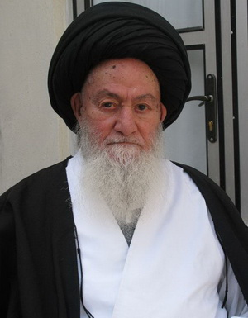

آيت الله العظمي سيدمحمد حسيني ‌شاهرودي‌^{(دامت برکاته)}
هر کس شهادت به کلمة لا اله الا الله و محمّد رسول الله9 بدهد، مسلمان است و جان و مال او مصون و محفوظ است، و قتل و تعرّض به اموال او جايز نيست و مقاتله و تکفير و ايجاد تفرقه و فتنه بين مسلمانان جايز نيست، و حفظ مقدسات اسلامي لازم است و بايد از تعرّض به امور مقدّسة مسلمين پرهيز شود، و هتک عرض و اهانت مؤمنين جايز نيست.

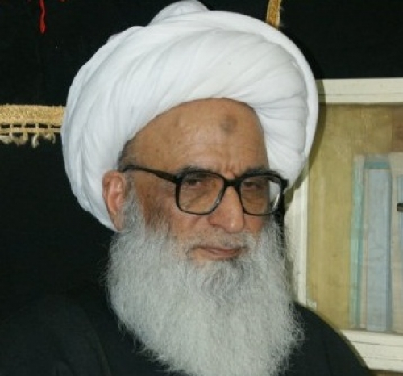
آيت الله العظمي بشير نجفي^{‌(دامت برکاته)}
بسم الله الرحمن الرحيم
س: بسياري از مسلمانان و غير مسلمانان از ما در بارة روابط ميان مذاهب اسلامي ميپرسند. از حضرت‌عالي تقاضا داريم که به اين دو سؤال پاسخ دهيد:
1ـ هر کسي که پيرو يکي از مذاهب اسلامي ـ يعني حنفي، مالکي، شافعي، حنبلي، جعفري، زيدي، اباضي ـ باشد، مسلمان به شمار ميرود؟
2ـ حد و مرز تکفير در اسلام چيست؟ آيا جايز است که يکي از مسلمانان، پيروان ديگر مذاهب اسلامي معروف ـ که در سؤال اول ذکر شد ـ يا پيروان مذهب اشعريّه يا معتزله را تکفير نمايد؟ آيا تکفير کردن پيروان مسلک صوفيّه جايز است؟
باسمه سبحانه
ج: 1ـ هر کس به وحدانيّت خداوند اقرار کند، به رسالت محمّدبن عبدالله9 و خاتميت رسالت و نبوّت ايشان و معاد ايمان داشته باشد و هيچ يک از امور فوق را انکار نکند و مسلماني خود را ثابت کند، مسلمان به شمار ميرود. وي شامل همة احکام اسلامي ميشود و جان و مال و آبرويش حرمت دارد. بر همة مسلمانان نيز واجب است که از مال و آبروي وي دفاع کنند. و الله الاعلم.
2ـ هر کسي که شهادتين را به زبان بياورد ـ يعني شهادت به وحدانيت خداوند و شهادت به نبوت محمّدبن عبدالله9 و قيامت ـ و هيچ يک از اموري را که مسلماني او را ثابت ميکند، انکار نکند، تکفير وي جايز نيست. از پيامبر9 نيز رواياتي مبني بر منع اين کار نقل شده است. کسي که به فتنههاي مذهبي دامن بزند يا يکي از مذاهبي [را] که به موارد فوق اقرار کرده، تکفير کند، يا جاهل است يا جاهل نماست و يا دشمن اسلام است که براي خدمت به مستکبران کافر با هدف تفرقه افکني و ايجاد شکاف بين مسلمانان نفوذ کرده است. و الله العالم.

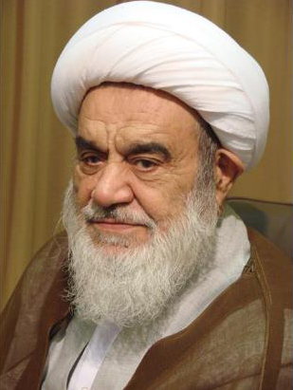

آيت الله العظمي حسين مظاهري^{(دامت‌برکاته)}
آنچه را مرقوم نموده‌ايد، يک واقعيّت تلخ است که همه مسلمانان عالم به‌ويژه علماء مذاهب اسلامي و نيز سران ممالک اسلامي بايد بدان، توجه نموده و براي علاج و درمان آن چاره‌ انديشي کنند. اکنون دشمنان اسلام و استکبار جهاني به وسيله ايجاد اختلاف در صفوف مسلمين، خصوصاً اختلافات مذهبي و عقيدتي، تسلّط ننگين خود را روز به روز گسترش داده و محکم‌تر کرده و مي‌کند. قرآن کريم اين اختلافات را نظير آتش و عذاب مستولي بر جامعة اسلامي مي‌داند: {قُلْ هُوَ الْقادِرُ عَلى أَنْ يَبْعَثَ عَلَيْكُمْ عَذاباً مِنْ فَوْقِكُمْ أَوْ مِنْ تَحْتِ أَرْجُلِكُمْ أَوْ يَلْبِسَكُمْ شِيَعاً وَ يُذِيقَ بَعْضَكُمْ بَأْسَ بَعضٍ} (انعام، 65). چنان‌که قرآن کريم تصريح مي‌فرمايد که اگر استکبار و دشمنان انسانيّت و معنويّت، توانسته‌اند بر انسان‌ها مسلّط شوند، در اثر همين ايجاد اختلاف است: {إِنَّ فِرْعَوْنَ عَلا فِي الْأَرْضِ وَ جَعَلَ أَهْلَها شِيَعاً} (قصص، 44). و علاج اين درد بزرگ و رفع اين بلاي عظيم، جز با عمل به دستور قرآني {تَعالَوْا إِلى كَلِمَةٍ سَواءٍ بَيْنَنا وَ بَيْنَكُمْ} (آل عمران، 64) ممکن نخواهد شد.
بنابراين چنان‌که بارها تذکر داده شده است، دامن زدن به اختلافات از ناحيه هر شخص و گروهي که باشد و نيز تحريک احساسات مذهبي و خصوصاً اهانت به مقدّسات و اعتقادات مسلمانان و ايجاد تفرقه ميان صفوف پيروان پيامبر عظيم الشّان«9»، عقلاً و شرعاً جايز نيست، هم‌چنان‌که اقدامات تخريبي و انتحاري گروه‌هاي تکفيري و متحجّر که باعث کشتار مسلمانان بي‌گناه است، عملي ننگين و غيرانساني است که دل هر انسان آزاده‌اي را به درد مي‌آورد و مسلماً همه اين‌گونه اقدامات، خواست و مطلوب دشمنان اسلام و مسلمين است، و استکبار جهاني به دنبال آن است که به واسطة اين‌گونه اختلاف افکني‌ها و اقدامات تفرقه انگيز عملاً مسلمانان با آنها همراه باشند و روشن است که متابعت از دشمنان و استکبار جهاني، گناهي بزرگ است. خداوند همة مسلمين را از شرّ اختلاف و تفرقه محافظت فرمايد و به همه کساني که براي تحکيم اتّحاد ميان مسلمين تلاش مي‌کنند از جمله جنابعالي توفيق عنايت فرمايد.
والسلام عليکم و رحمة الله و برکاته

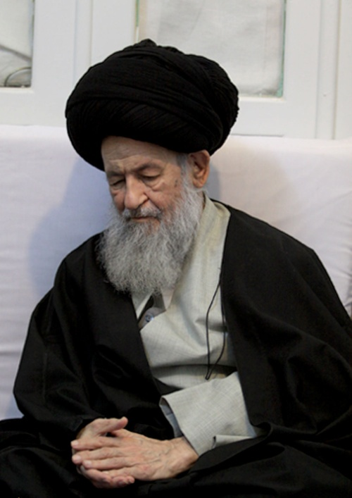

آيت الله العظمي سيدمحمدعلي علوي گرگاني^{(دامت برکاته)}
قال الله تعالي: {يا أَيُّهَا الَّذِينَ آمَنُوا ادْخُلُوا فِي السِّلْمِ كَافَّةً وَ لا تَتَّبِعُوا خُطُواتِ الشَّيْطانِ إِنَّهُ لَكُمْ عَدُوٌّ مُبِينٌ} (بقره، 208)
پيام اسلام در تمام دوران‌ها تکيه بر منطق و گفتگو و پرهيز از هرگونه جسارت و تهمت و بهتان بوده است. آنجا که مي‌فرمايد: {ادْفَعْ بِالَّتِي هِيَ أَحْسَنُ} (مؤمنون، 96) و مي‌فرمايد: {وَ لا تَسُبُّوا الَّذِينَ يَدْعُونَ مِنْ دُونِ اللَّهِ فَيَسُبُّوا اللَّهَ عَدْواً بِغَيْرِ عِلْمٍ} (انعام، 108) و در شرايط حاضر که نقشه‌هاي دشمنان اصل اسلام و کلمه {اللَّه} بر محو تمام نداهاي آسماني و حاکميت شيطان در جهان است، نبايد با پافشاري بر اختلافات و ايجاد جو دشمني در مسيري حرکت کرد که نفع آن فقط براي استکبار جهاني و صهيونيزم بين‌الملل است و همچون گذشته که فرق مختلف اسلامي عليرغم داشتن تفکّرات خاص به خود در کنار هم با احترام و مسالمت زندگي مي‌کردند و صرفاً در مجالس بحث و گفتگو به مناظرات منطقي مي‌پرداختند، امروزه نيز با مسالمت با هم باشند و همه در مقابل دشمن واحد متّحد باشند و اما عمل گروه‌هاي تکفيري که به بهانه‌هاي مختلف سعي در دشمني با ديگر فرق، مخصوصاً شيعيان دارند و در نقاط مختلف دنيا همچون پاکستان و افغانستان و عراق و سوريه و اندونزي و در برخي نقاط ديگر به کشتار و ترور مسلمانان مي‌پردازند، محکوم است و آنها با اين کار خود فقط باعث خوشحالي استکبار جهاني شده و در پازل آنها حرکت مي‌کنند و بر خلاف صريح قرآن که مي‌فرمايد: {لا تَتَّخِذُوا الْكافِرِينَ أَوْلِياءَ} (نساء، 144) صهيونيزم را در عمل دوست خود مي‌گيرند و با هماهنگي آنها بر عليه شيعيان تلاش مي‌کنند و اميد است که خداوند جامعه مسلمين را از تفرقه و دشمني به دور کند.

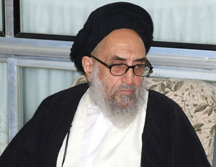

آيت الله العظمي سيد يوسف مدني تبريزي^{(رحمت‌الله عليه)}
اسلام توهين به اعتقادات هيچ‌يک از اديان، بويژه مذاهب اسلامي را جايز نمي‌داند و هر حرکتي که موجب اختلاف ميان امت اسلامي و خسارت و ضرر مالي و جاني به مسلمانان گردد حرام و خلاف شرع است.
عمليات انتحاري عليه مسلمانان و کشتار آنان در کشورهاي مختلف دل صاحب شريعت و هر انسان آزاده‌اي را به درد مي‌آورد و با دين اسلام که دين رأفت و رحمت است، هيچ‌گونه سازگاري ندارد و چهره اسلام را در دنيا ملکوک مي‌کند.
خداوند مسلمانان را از شرّ ظالمان و فاسدان مصون و محفوظ بدارد.

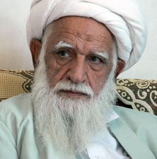

آيت الله آصف محسني^{‌(دامت برکاته)}
بسمه تعالي و له الحمد دائماً
اولاً هرکسي به وحدانيّت خداوند و رسالت حضرت محمّد المصطفي و خاتميّت ايشان و به روز قيامت ايمان داشته باشد مسلمان است.
ثانياً تعرّض به جان و مال و ناموس همه مسلمانان حرام مؤکّد است.
ثالثاً مسلمان برادر مسلمان است و لازم است که با حفظ برادري در ترويج اسلام همکاري نموده و در مسايل اختلافي همديگر را معذور بدارند.
و رابعاً ايجاد اختلاف بين پيروان مذاهب اسلام خيانت به دين اسلام مي‌باشد.

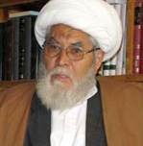

آيت الله محمدهاشم صالحي ^{(دامت برکاته)}
بسمه تعالي
آن‌قدر که اسلام درباره وحدت مسلمين تأکيد کرده شايد در هيچ موضوع بعد از مسأله نفي شرک به خدا تأکيد نکرده، تا جايي که گفته شده: بني الاسلام على دعامتين کلمة التوحيد و وحدت الکلمه.
لذا تعرض به جان و مال و عرض مسلمانان از بزرگترين گناهان و محرمات در دين اسلام است و همچنين اسلام توهين به اعتقادات هيچ يک از اديان و فرق مذاهب اسلامي مختلف را جايز نمي‌داند.
از سوي ديگر عمليات انتحاري عليه مسلمانان و کشتار آنان در کشورهاي مختلف از محرمّات الهي و مصداق فساد در ارض و از گناهان نابخشودني است و موجب خلود در آتش جهنم مي‌باشد. مسلمانان اعم از شيعه و سني بايد مراقب توطئه دشمنان اسلام و تفرقه افکنان و گروه‌هاي تکفيري باشند.
وظيفه همه مسلمانان اين است که چهره حقيقي اسلام را که دين رحمت و محبت و مهرباني و نظام جادلهم بالتي هي احسن است به جهانيان نشان بدهند. و بر مسلمين لازم است با حفظ برادري در ترويج اسلام همکاري کنند.

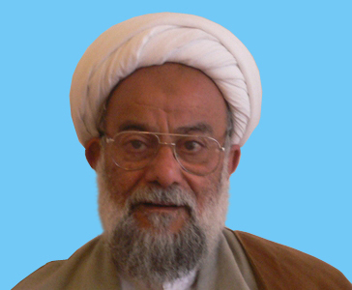

آيت الله شيخ محمد مهدي آصفي^{(دامت برکاته)}
بسم‌الله الرحمن الرحيم
هر که شهادتين را به زبان بياورد، و به حدود الهي و احکام ضروري موجود در اسلام که همه مسلمانان در آن اتفاق نظر دارند، اقرار کند، مسلمان به شمار ميرود. تجاوز به جان و مال او حرام است. در حديث صحيحي از رسول مکرم اسلام نقل شده است:
«أمرت أن أقاتل الناس حتى يقولوا لا إله إلا الله، فإذا قالوها عصموا مني دماءهم و أموالهم إلا بحقها وحسابهم على الله».
« به من امر شده که با مردم بجنگم تا زماني که عبارت لا إله إله الله را به زبان بياورند، هر گاه اين عبارت را گفتند، خون‌ ها و مالهايشان را از من در امان نگاه داشتهاند، بجز در جاي خود [در حق خود]».
2. رسول خدا9 کساني را که بدون حکم شرعي روشن و مشخّص در کتاب و سنّت با مسلمانان جنگ و مبارزه ميکنند کافر مي‌نامند. ايشان در حجّةالوداع در مسجد خيف که در منا واقع شده ميفرمايند:
«إنّ أموالكم ودماءكم وأعراضكم عليكم حرام كحرمة يومكم هذا ، في بلدكم هذا ، في شهركم هذا، ...».
خون‏ها و اموال و اعراض شما براي يكديگر حرام است مانند حرمت امروز (روز عيد قربان) و حرمت اين ماه (حرام) و حرمت اين سرزمين مقدّس (مكّه).
سپس ميفرمايند:
«لاترجعوا بعدي كفاراً يضـرب بعضكم رقاب بعض».
«پس از من به دوران کفر خود باز نگرديد؛ دورهاي که گردن يکديگر را ميزديد»
3. دامن زدن به آتش فتنههاي خشونت بار و کينه توزي و تفرقه بين مسلمانان جايز نيست. همچنين تلاش در راه ايجاد اختلاف بين صفوف متحد مسلمانان و تفرقه افکني و جدايي و دوري آنان از يکديگر نيز جايز نيست. خداوند متعال ميفرمايند:
(وَاعْتَصِمُوابِحَبْلِ اللَّهِ جَمِيعاً وَلاَتَفَرَّقُوا)
وهمگي به ريسمان خدا [= قرآن واسلام، و هرگونه وسيله وحدت‌]، چنگ زنيد، و پراکنده نشويد! (آل‏عمران‏، 103)
بدون ترديد توهين و بي احترامي به نمادها و سمبلهاي مقدس مذاهب اسلامي از بزرگترين عوامل تفرقه افکني است که خداوند متعال ما را از آن نهي کرده است.
4. خداوند متعال ما را به نيکي کردن، خوش رويي و خوش برخوردي، همکاري، همبستگي، عيادت يکديگر و دوست داشتن ديگر مسلمانان ـ با هر فرقه و مذهبي که باشند، به استثناي ناصبيان ـ امر کرده است. رواياتي با اين مضامين از رسول مکرم اسلام بسيار فراوان است. تعداد زيادي از اين روايات نيز صحيح هستند. همچنين روايات صحيح با سندهاي معتبري نيز از طريق اهل بيت: با اين مضمون نقل شده که ما در کتاب خود «الفتنة الطائفية» آن را نقل کردهايم.
5. هر آنچه گفتيم به اين معنا نيست که مانع گفتگوي فقهي و عقيدتي، با زبان علمي، در فضايي علمي و بيطرفانه ميان دانشمندان و علماي مسلمان از مذاهب مختلف شويم. مطمئنا اين گفتگو به تکامل و رشد و تبادل فرهنگي، فقهي و عقيدتي متقابل بين مسلمانان منجرخواهد شد که اسلام عزيز نيز به آن سفارش و تشويق ميکند.
از خداوند متعال وحدت کلمه، يکپارچگي و اتحاد مواضع مسلمانان را خواستاريم و تأييد و موفقيت پيشگامان وحدت و تقريب ميان مسلمانان را مسئلت داريم.
محمد مهدي الآصفي
28/ ج 2 / 1434 ه‍
نجف اشرف

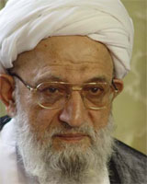

آيت الله محمدرضا مهدوي‌کني^{‌(دامت برکاته)}
(رئيس جامعة روحانيت تهران و مجلس خبرگان رهبري)
بسم‌الله الرحمن الرحيم
س‌: اين روزها سؤال مي‌کنند که احکام اسلام بر چه کساني انطباق دارد آيا تمام فِرقي که منتحل به اسلامند از سنّي و شيعه همه محکوم به اسلام و احکام اسلامند؟
ج‌: هرکس اقرار به شهادتين (شهادت به توحيد و شهادت به نبوّت خاتم انبياء6) دارد مسلمان است مگر آنها که نسبت به اهل‌بيت پيامبر: دشمني و عداوت داشته و آن را اظهار نمايند. شيعيان اهل‌بيت: مأمورند که با تمام مسلمانان با برادري و اخُوّت و صفا و صميميت رفتار کنند و در نماز جماعت مسلمين شرکت نمايند و در تشييع جنازة آنها و عيادت بيماران آنان و دوستي و مساعدت به آنها اهتمام داشته باشند و در تفرقه و دشمني با مسلمانان پرهيز کنند که اين خواست دشمنان اسلام است. شيعيان موظّفند مقدسات همة مذاهب را احترام بگذارند و از فتنه دشمنان اسلام و مسلمانان آگاه باشند که دشمنان اسلام از بيداري اسلامي بيمناکند. قال الله تعالي: {وَ اعْتَصِمُوا بِحَبْلِ اللَّهِ جَمِيعاً وَ لا تَفَرَّقُوا وَ اذْكُرُوا نِعْمَتَ اللَّهِ عَلَيْكُمْ إِذْ كُنْتُمْ أَعْداءً فَأَلَّفَ بَيْنَ قُلُوبِكُمْ فَأَصْبَحْتُمْ بِنِعْمَتِهِ إِخْواناً...} (آل عمران، 103) اللهم انصر الاسلام واهله واخذل الکفر واهله.
تکفير مسلمانان از هر گروه و قتل و غارت اموال آنها حرام و از گناهان کبيره است {مَنْ قَتَلَ نَفْساً بِغَيْرِ نَفْسٍ أَوْ فَسادٍ فِي الْأَرْضِ فَكَأَنَّما قَتَلَ النَّاسَ جَمِيعاً}. (مائده،32)

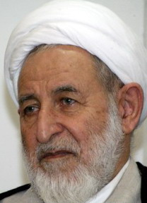

آيت الله محمديزدي‌^{(دامت برکاته)}
(رئيس شوراي عالي جامعه مدرسين حوزه علميه قم)

بسم الله الرحمن الرحيم
قال الله تعالي {وَ لا تَسُبُّوا الَّذِينَ يَدْعُونَ مِنْ دُونِ اللَّهِ فَيَسُبُّوا اللَّهَ عَدْواً بِغَيْرِ عِلْمٍ} قرآن کريم با صراحت نهي مي‌کند از بدگويي و لعن و نفرين به کساني که بيراهه مي‌روند چه آنکه اين کار موجب مي‌شود آنان نسبت به خداوند عالم نادانسته بدگويي کنند. اگر دقت کنيم در اين آيه شريفه يک ملاک کلي بيان شده، کاري که دشمني ديگران را تحريک کند و آنان را به انجام کار خلاف وا دارد نهي شده. بنابراين لعن و نفرين و بدگويي نسبت به کساني که مورد احترام جمعي هستند به‌خصوص اگر آن جمع و آن کسان رنگ و صبغه دين الهي و آسماني داشته باشند کار درستي نيست و اگر اثر مستقيم يا با واسطه اين کار، قتل، کشتار، تخريب و ضايع شدن جان و مال و عرض ديگران شود، روشن است که حرام و خلاف شرع بيّن و در دنيا و آخرت بايد پاسخگو باشد. حال اين کار، اين بدگويي، اين لعن و نفرين به شکل سخنراني، به شکل شعر و مديحه‌سرايي يا حتي سوگواري و تعزيه‌‌داري يا تئاتر و صحنه‌سازي سينمايي در فضاي حقيقي يا مجازي باشد. ماهيت آن فرق نمي‌کند که سبب و عامل به‌وقوع پيوستن قتل و کشتار و هتک حرمت جان و مال و عرض ديگران شده است.
با توجه به اين مقدمه کلي در دنيايي که هيچ چيز محرمانه نمي‌ماند ماهواره‌ها از بالا، نيروهاي امنيتي و جاسوسي از پايين، وسائل ارتباط جمعي مدرن و سريع از اينترنت، راديو، تلويزيون، تلفن همراه و ديگر ابزارهاي گزارشي رخدادها را منتشر مي‌کنند لعن و نفرين به سران مذاهب آسماني و به‌‌خصوص انبياي الهي و خلفا و جانشينان آنان و بالاخص برجستگان اسلام و در يک کلام به خلفاي صدر اسلام، همسران و فرزندان پيامبر جايز نيست چه آنکه اثر مستقيم اين کار غير از تفرقه و تشتّت و پراکندگي امت اسلامي منشأ درگيري‌هاي گوناگون در نقاط مختلف کشورهاي اسلامي مي‌‌شود و روشن است که حرام است. سنّت عملي و رفتار ائمه‌ هدي: به‌خصوص شخص اميرالمؤمنين علي7 گواه اين مدعا است.
و به‌طور کلي لعن و نفرين و بدگويي هيچ‌گاه در هيچ زمان و براي بيان هيچ مطلب حقي هرگز کم‌ترين نقش و اثر تبييني نداشته و ندارد.
اين نکته را هم نبايد از نظر دور داشت که کار پژوهش و تحقيق اثبات يک حقيقت توسط علماء، دانشمندان، نخبگان، به شکل فردي يا جمعي در فضاهاي علمي و آموزشي و پژوهشي حوزه‌هاي علميه و دانشگاه‌ها دور از سياست‌گرايي و دسته‌بندي و تعصّب انجام شده و مي‌شود که پيشرفت‌هاي علمي در همه رشته‌هاي علوم انساني مسائل ديني و اعتقادي يا ديگر رشته‌هاي علمي و رهين کار اين فضاها دور از دوستي و دشمني‌ها بوده و هست و خواهد بود.
اميد است اقشار مختلف امت اسلامي با شناخت زمان و شرايط دنياي کنوني به اين مسائل با دقت بيشتر توجه نموده، اصولي‌تر و معقول‌ و منطقي‌تر حرکت کنيم تا خداوند ما را حمايت کند. انشاءالله

*. 23/2/1388ه‍ . ش.
*. 23/2/1388ه‍ . ش.
. الکافي، ج2، ص373 .
. ترجمه آيات از ترجمه قرآن آيت الله العظمي مکارم شيرازي انتخاب شده است.
. اليواقيت والجواهر نوشته شعراني: 85.
. صحيفه سجاديه، درود آن حضرت بر مؤمنين به پيامبر9.
1. اين روايت را احمد حنبل در بخشهاي مختلف کتاب مسند خود نقل کرده است. همچنين بيهقي در کتاب سنن و بخاري و مسلم درکتب صحيح خود و گروه زيادي از حافظان حديث نبوي با سندهاي صحيح از طريق شيعه و اهل سنت اين روايت را نقل کردهاند.
. اين روايت مورد اجماع است و احمد حنبل در بخشهاي مختلف کتاب مسند خود آن را نقل کرده است. همچنين نسائي در کتاب السنن الکبري و ابن حيان در صحيح خود و بخاري و مسلم درکتب صحيحششان و گروه زيادي از حافظان حديث نبوي با سندهاي صحيح از طريق شيعه و اهل سنت در کتب تدوين شده خود اين روايت را نقل کردهاند.
. انعام: 108.

